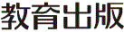
みんなで考えて調べる小学理科ワークシート４年
10 水のすがたの変化 ４年 組 名前（ ）
これまで調べてわかったことをもとに，水の温度とすがたの変化との関係に
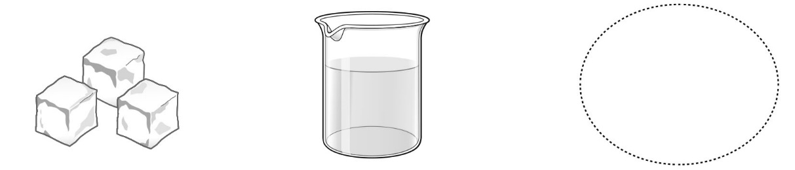
ついてまとめましょう。
あたためる。
冷やす。
冷やす。
あたためる。

水（液体）
水じょう気（気体）
氷（固体）

・水から氷にすがたが変わる間，水の温度は ℃のまま変わらない。

・水は，あたため続けて ℃近くになると，ふっとうして，温度が

なる。

・水をあたため続けたときに出てくる湯気やあわは，すがたを変えた
である。実験２でビーカーの中の水の量がへったのは，湯気や

あわにすがたが変わった が，空気中に出ていったからである。

・水は，温度によって， ， ， にすがたが変わる。

【【広がる学び】】
金ぞくもすがたが変わる！？
鉄やアルミニウムなどの金ぞくも，ひじょうに高い温度になると，固体から
液体になります。
お茶やコーラなどの空きかんは，スチールかんとアルミかんに分けられた
あと，工場に運ばれます。工場では，かんをひじょうに高い温度に熱して，
液体の鉄やアルミニウムに変えます。そして，それらを冷やして固体にして，
新しいかんなどを作る材料に使います。
令和２年度版「未来をひらく小学理科４」準拠 新しく勉強した言葉には下線を引いておきましょう。

